P R E S S E M I T T E I L U N G

Experten diskutieren auf der PI-Konferenz
die Herausforderungen der Digitalisierung in der Prozessautomatisierung

Karlsruhe, 09. März 2021: Die siebte PI-Konferenz der PROFIBUS Nutzerorganisation e.V. (PNO) thematisiert unter dem Motto „Process Goes Digital“ zahlreiche Aspekte der Digitalisierung. Als fester Bestandteil ist am ersten Tag der Konferenz eine Podiumsdiskussion mit Anwendern und Anbietern eingeplant, die das Feld der Prozessautomatisierung bedienen (15.03.2021 | 16:15 Uhr). Die thematische Ausrichtung der Expertendiskussion wird zahlreiche Aspekte der Digitalisierung von prozesstechnischen Anlagen anreißen, zu denen unter anderem Informationsmodelle, Ethernet-APL und modulare Anlagenstrukturen gehören.

Die Einführung der Digitalisierung vollzieht sich in einem Spannungsdreieck, das durch Beziehungen zwischen Anwendern, Standardisierungsorganisationen und Produktanbietern geprägt ist. Die Umsetzung von neuen Technologien in prozesstechnischen Produktionsanlagen ist nicht zuletzt aufgrund deren Langlebigkeit besonders herausfordernd. Gerade hier ist wichtig, Lösungen zu erarbeiten, die die Integration der installierten Basis in einem größeren Umfang ermöglicht. Basis hierfür kann nur eine zwischen den Anwendern und Anbietern gut abgestimmte Vorgehensweise sein, die die Standardisierungsorganisationen in Spezifikationen und Guidelines unterstützen können. In der Diskussion werden Faktoren bzw. Ursachen diskutiert, die hierbei eine wesentliche Rolle spielen und Abhilfemaßnahmen ausgelotet, die die Einführungsprozesse in Zukunft beschleunigen könnten.

Die PI Konferenz findet vom 15. bis 18. März 2021 als virtuelles Event statt und ermöglicht Anwendern und Herstellern, sich kostenlos gezielt über den aktuellen Stand der Entwicklungen der technologischen Trends wie nahtlose Kommunikation vom Feld bis hin zur Cloud, standardisierte Integration von in der Produktion relevanten Daten, offene Informationsmodelle, omlox als neue offene Technologie für die Indoor Ortung, Ethernet-APL als 2-Draht Lösung für explosionsgeschützte Feldbereiche der Prozessautomatisierung und nicht zuletzt über den neuesten Stand von PROFINET und zu informieren.

Weitere Informationen, das Programm sowie die Registrierung zur Konferenz unter:
www.pi-konferenz.de
***

Grafik: Auf der PI-Konferenz diskutieren Anwender in einer Podiumsdiskussion (15.03.2021 | 16:15 Uhr) über die Digitalisierung von prozesstechnischen Anlagen.
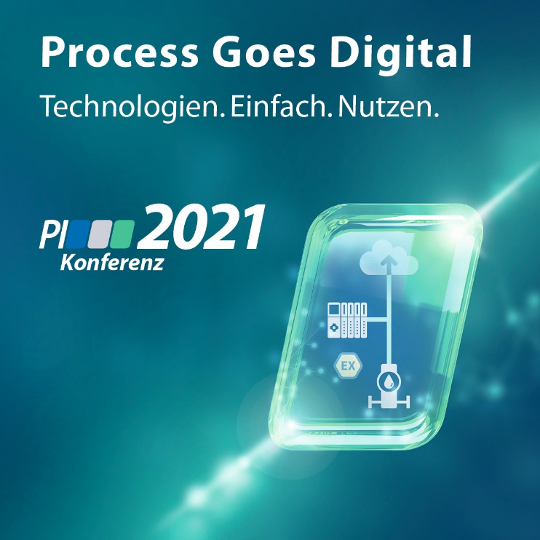

Pressekontakt:
PI (PROFIBUS & PROFINET International)
PROFIBUS Nutzerorganisation e. V.
Barbara Weber

Haid-und-Neu-Str. 7

D-76131 Karlsruhe
Tel.: 07 21 /96 58 - 5 49

Fax: 07 21 / 96 58 - 5 89
Barbara.Weber@profibus.com
http://www.PROFIBUS.com

Der Text dieser Pressemitteilung liegt unter www.profibus.com zum Download für Sie bereit.

